
LAPORAN PROJECT WORK

MED SCHED – CLINIC APPOINTMENT AND SERVICE MANAGEMENT SYSTEM MENGGUNAKAN EXPRESS.JS DAN REACT.JS

FARREL RAYO SETYABUDI
24007/2056.063

GURU PEMBIMBING :
Venny Meida Hersianty, S.Tr.Kom
Yanuar Setyoningsih, S.Pd

BIDANG KEAHLIAN TEKNOLOGI INFORMASI DAN KOMUNIKASI
PROGRAM KEAHLIAN PENGEMBANGAN PERANGKAT LUNAK DAN GIM
KONSENTRASI KEAHLIAN REKAYASA PERANGKAT LUNAK
SMK PGRI 3 MALANG
2026

LEMBAR PERSETUJUAN

JUDUL : MED SCHED – CLINIC APPOINTMENT AND SERVICE MANAGEMENT SYSTEM MENGGUNAKAN EXPRESS.JS DAN REACT.JS
OLEH : FARREL RAYO SETYABUDI
Mengetahui :
Pembimbing 1 | Pembimbing 2
Venny Meida Hersianty, S.Tr.Kom | Yanuar Setyoningsih, S.Pd
Menyetujui :
Kepala Bengkel TIK | Guru Wali
Eko Mulyanto, S.Pd | Sri Ira Herawati, S.Pd
Kepala Bidang Keahlian TIK
Yanri Nur Wibowo, ST
NIS : 24007/2056.063

LEMBAR PENGESAHAN

Judul : MED SCHED – CLINIC APPOINTMENT AND SERVICE MANAGEMENT SYSTEM MENGGUNAKAN EXPRESS.JS DAN REACT.JS
Oleh : FARREL RAYO SETYABUDI
NIS : 24007/2056.063
Tanggal Ujian : ………………………….

Pembimbing :
Pembimbing 1 | Pembimbing 2
Venny Meida Hersianty, S.Tr.Kom | Yanuar Setyoningsih, S.Pd
Penguji :
Penguji 1 | Penguji 2
(……………………………………………….) | (……………………………………………….)

UCAPAN TERIMAKASIH
Puji syukur saya panjatkan kepada tuhan yang maha esa atas berkat dan rahmat-nya sehingga saya dapat menyelesaikan tugas akhir ini dengan baik dan tepat waktu.
Saya ingin mengucapkan terima kasih yang sebesar-besarnya kepada :
- Allah SWT atas Kesehatan dan kelancaran penulis.
- Kedua Orang Tua atas doa dan dukungannya
- Bapak Moch. Lukman Hakim, S.T selaku kepala sekolah SMK PGRI 3 Malang
- Ibu Sri Ira Herawati, S. Pd selaku guru wali.
- Ibu Venny Meida Hersianty, S.Tr.Kom
selaku guru pembimbing 1.
- Ibu Yanuar Setyoningsih, S.Pd selaku guru pembimbing 2
- Bapak Yanri Nur Wibowo, ST selaku Kepala Bidang Teknik Informatika SMK PGRI 3 Malang.
- Bapak Eko Mulyanto, S.Pd selaku Kepala Bengkel Teknik Informatika SMK PGRI 3 Malang.
- Serta teman-teman penulis yang membantu selama penyelesaian laporan dan project.

KATA PENGANTAR
Segala puja dan puji kita panjatkan kepada Allah SWT atas kesehatan dan pertolongan-Nya dalam menyelesaikan tugas akhir ini. Juga, shalawat serta salam senantiasa kita limpahkan kepada Nabi Muhammad SAW.
Dalam laporan ini, penulis akan menguraikan komponen-komponen yang terlibat dalam pengembangan tugas akhir "MED SCHED – CLINIC APPOINTMENT AND SERVICE MANAGEMENT SYSTEM MENGGUNAKAN EXPRESS.JS DAN REACT.JS"
Penulis juga mengucapkan terima kasih kepada guru pembimbing yang telah memberikan bimbingan berharga dalam penyusunan laporan ini, serta kepada semua pihak yang terlibat dalam proyek ini.

Malang,13 Februari 2026
Penulis
(Farrel Rayo Setyabudi)
24007/2056.063

DAFTAR ISI

DAFTAR TABEL
Tabel 1. 1 Rencana Kegiatan 5

BAB I
PENDAHULUAN

1.1 Latar Belakang
Perkembangan teknologi informasi saat ini telah membawa perubahan besar dalam berbagai bidang, termasuk di bidang kesehatan. Pemanfaatan sistem berbasis web dalam pelayanan kesehatan semakin meningkat, terutama dalam hal pengelolaan data pasien, jadwal dokter, dan sistem pelayanan administrasi.

Di banyak klinik, proses pendaftaran dan penjadwalan pasien masih dilakukan secara manual, seperti melalui pencatatan di buku atau pendaftaran langsung di lokasi. Hal ini sering menimbulkan berbagai permasalahan, seperti antrean panjang, kesalahan pencatatan data, keterlambatan pelayanan, serta kurang efisiennya pengelolaan waktu antara pasien dan dokter.

Selain itu, pasien sering mengalami kesulitan dalam mengetahui jadwal praktik dokter, ketersediaan layanan, serta status pembayaran. Hal ini dapat mengurangi kualitas pelayanan dan kepuasan pasien.
Oleh karena itu, diperlukan sebuah sistem yang dapat membantu mengelola proses pendaftaran, penjadwalan, dan pelayanan klinik secara terintegrasi. Dengan memanfaatkan teknologi web, sistem Clinic Appointment System dapat menjadi solusi yang efektif untuk mempermudah pasien dalam melakukan pendaftaran dan pemesanan jadwal secara online, serta membantu pihak klinik dalam mengelola data dan layanan secara lebih efisien.

Rumusan Masalah

Bagaimana cara merancang dan membangun aplikasi Clinic Appointment System berbasis web?

Bagaimana sistem dapat membantu proses pendaftaran dan penjadwalan pasien secara online?

Bagaimana sistem dapat mengelola data pasien, dokter, dan transaksi pembayaran secara terintegrasi?

Bagaimana meningkatkan kualitas pelayanan klinik melalui sistem berbasis web?

Tujuan dan Manfaat
Tujuan dari dibuatnya aplikasi ini adalah :
  - Menyediakan sistem pendaftaran dan penjadwalan pasien secara online.
  - Mempermudah pengelolaan data pasien, dokter, dan jadwal praktik.
  - Meningkatkan efisiensi pelayanan di klinik.
  - Mengurangi kesalahan pencatatan data secara manual.
  - Mendukung digitalisasi sistem pelayanan kesehatan.
Manfaat dari dibuatnya aplikasi ini adalah :
  - Mempermudah pasien dalam melakukan pendaftaran dan pemesanan jadwal.
  - Meningkatkan kualitas pelayanan kepada pasien.
  - Memudahkan pihak klinik dalam mengelola data dan laporan.
  - Mengurangi antrean dan waktu tunggu pasien.
  - Membantu pengambilan keputusan melalui data yang terorganisir.

Batasan Masalah

Aplikasi hanya dapat digunakan jika pengguna terhubung dengan jaringan internet.

Sistem difokuskan pada pengelolaan pendaftaran, jadwal, dan pembayaran pasien.

Aplikasi dikembangkan berbasis web.

Perangkat lunak yang digunakan dalam pengembangan sistem, yaitu:

Visual Studio Code (sebagai text editor)

XAMPP (sebagai web server)

MySQL (sebagai database)

Google Chrome (sebagai web browser)

Metode Penelitian

Metode penelitian yang digunakan dalam penyusunan laporan ini meliputi studi literatur untuk mempelajari referensi yang berkaitan dengan sistem informasi kesehatan dan pengembangan aplikasi berbasis web, analisis kebutuhan untuk mengetahui kebutuhan pengguna dan pihak klinik, perancangan sistem yang mencakup alur kerja, database, dan antarmuka pengguna, implementasi sistem menggunakan teknologi React.js sebagai frontend dan Express.js sebagai backend serta database MySQL, serta pengujian aplikasi untuk memastikan sistem berjalan dengan baik dan sesuai dengan kebutuhan. Hasil dari pengujian digunakan sebagai bahan evaluasi dan perbaikan agar sistem yang dikembangkan dapat berfungsi secara optimal dan meningkatkan kualitas pelayanan klinik.

Sistematika Penulisan
Adapun sistematika penulisan untuk menyusun Laporan Tugas Akhir adalah sebagai berikut:
BAB I PENDAHULUAN
Berisi mengenai Latar Belakang, Perumusan Masalah, Tujuan dan Manfaat Penelitian, Batasan Masalah, Metode Penelitian, Sistematika Penulisan dan Rencana Kegiatan.
BAB II TINJAUAN PUSTAKA
Dalam bab ini nantinya akan dijelaskan tentang beberapa hal yang berhubungan dengan pengembangan aplikasi dan mekanisme yang digunakan
BAB III PROSES PERANCANGAN
Bab ini akan menjelaskan tentang proses perancangan aplikasi mulai dari alur, method, hingga display program yang akan dibuat.

BAB IV HASIL PEMBAHASAN
Bab ini akan memaparkan tahapan penelitian mulai dari analisis, desain, hingga hasil testing dan implementasinya.
BAB V PENUTUP
Berisi kesimpulan dan saran yang mendukung untuk pengembangan sistem dari konsep yang telah ditunjukkan.

Rencana Kegiatan

Tabel 1. 1 Rencana Kegiatan
Kegiatan | Bulan
 | Januari |  |  |  | Februari
 | 1 | 2 | 3 | 4 | 1 | 2 | 3 | 4
Bab 1
Bab 2
Bab 3
Bab 4
Bab 5
Project

BAB II
TINJAUAN PUSTAKA

Website

Gambar 2. 1 World Wide Web
Web adalah istilah yang biasanya mengacu pada World Wide Web, yang merupakan sistem informasi global yang memungkinkan pengguna untuk mengakses berbagai jenis informasi melalui internet. Web diciptakan oleh Tim Berners-Lee pada akhir 1980-an dan diluncurkan pada tahun 1991. Ia merancang sistem ini untuk memudahkan berbagi dokumen antara peneliti di seluruh dunia. Konsep dasarnya adalah untuk menghubungkan dokumen satu sama lain menggunakan hyperlink, menciptakan jaringan informasi yang terstruktur.Web terdiri dari berbagai halaman web yang saling terhubung, yang dapat diakses melalui browser web seperti Google Chrome, Mozilla Firefox, atau Safari.

Visual Studio Code

Gambar 2. 2 Visual Studio Code
Visual Studio Code adalah sebuah code editor gratis yang bisa dijalankan di perangkat desktop berbasis Windows, Linux, dan MacOS. Code editor ini dikembangkan oleh salah satu raksasa teknologi dunia, Microsoft.
Visual Code adalah software editor yang powerful, tapi tetap ringan ketika digunakan. Ia bisa dipakai untuk membuat dan mengedit source code berbagai bahasa pemrograman. Misalnya, seperti JavaScript, TypeScript, dan Node.js.
Bahkan, Visual Code Studio juga kompatibel dengan bahasa dan runtime environment lain, seperti PHP, Python, Java, dan .NET. Hal ini berkat ekosistemnya yang luas dan ketersediaan extension yang melimpah. Maka tidak heran, jika Visual Code adalah code editor terpopuler saat ini. Hal ini terbukti dari survey Stack Overflow, di mana software yang satu ini menduduki peringkat teratas dengan persentase pengguna 71.06%.

XAMPP

Gambar 2. 3 XAMPP
XAMPP adalah sebuah software open-source yang berfungsi sebagai server lokal atau localhost. Dengan kata lain, XAMPP memungkinkan Anda untuk menjalankan website atau aplikasi berbasis web di komputer Anda sendiri, tanpa perlu mengunggahnya ke internet. XAMPP sangat populer digunakan oleh para pengembang web, terutama pemula, karena kemudahan instalasinya dan fitur-fitur lengkap yang ditawarkan.

MySQL

Gambar 2. 4 MySQL
MySQL adalah sebuah DBMS (Database Management System) menggunakan perintah SQL (Structured Query Language) yang banyak digunakan saat ini dalam pembuatan aplikasi berbasis Website. MySQL dibagi menjadi dua lisensi, pertama adalah Free Software dimana perangkat lunak dapat diakses oleh siapa saja. Dan kedua adalah Shareware dimana perangkat lunak berpemilik memiliki batasan dalam penggunaannya.
MySQL termasuk ke dalam RDBMS (Relational Database Management System). Sehingga, menggunakan tabel, kolom, baris, di dalam struktur database nya. Jadi, dalam proses pengambilan data menggunakan metode relational database. Dan juga menjadi penghubung antara perangkat lunak dan database server.
Secara garis besar, fungsi dari MySQL adalah untuk membuat dan mengelola database pada sisi server yang memuat berbagai informasi dengan menggunakan bahasa SQL. Fungsi lain yang dimiliki adalah memudahkan pengguna dalam mengakses data berisi informasi dalam bentuk String (teks), yang dapat diakses secara personal maupun publik dalam web.

DFD
DFD adalah suatu diagram yang menggambarkan aliran data dari sebuah proses yang sering disebut dengan sistem informasi. Di dalam data flow diagram juga menyediakan informasi mengenai input dan output dari tiap entitas dan prosesitu sendiri.
Dalam diagram alir data juga tidak mempunyai kontrol terhadap flow-nya, sehingga tidak adanya aturan terkait keputusan atau pengulangan. Bentuk penggambaran berupa data flowchart dengan skema yang lebih spesifik. Menurut Kenneth Kozar, tujuan dari adanya DFD sendiri adalah sebagai penyedia ataumenjembatani antara pengguna dengan sistem.
Secara fundamental, terdapat tiga fungsi dari pembuatan diagram alir data untuk kebutuhan software development. Terdapat beberapa simbol utama untuk menyusun sebuah rangkaian DFD yang tepat, diantaranya adalah sebagai berikut.
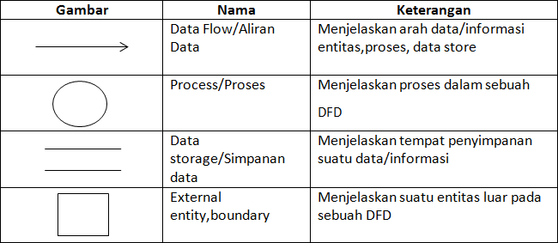
Gambar 2. 5 DFD

ERD
ERD atau entity relationship diagram adalah istilah dari bahasa Inggris yang artinya diagram hubungan entitas. ERD pun sering disebut dengan model ER atau ER Diagram.
Sederhananya, entity relationship diagram adalah salah satu jenis diagram yang sifatnya lebih struktural dan bisa digunakan untuk dimanfaatkan dalam suatu desain pada suatu database ataupun pada sebuah business plan.
Terdapat banyak sekali komponen yang terdapat di dalam susunan entity relationship diagram, beberapa diantaranya adalah sebagai berikut:

- Entitas

Gambar 2. 6 Simbol Entitas

Entitas adalah sekumpulan objek yang nantinya akan diidentifikasi. Ketika sedang membuat ERD, umumnya suatu entitas akan digambarkan dalam suatu simbol persegi panjang.
- Atribut
Gambar 2. 7 Simbol Atribut
Elemen ataupun atribut agar bisa menjelaskannya dengan baik. Umumnya, atribut akan digambarkan sebagai simbol. Di dalam entity relationship diagram, terdapat beberapa jenis atribut, seperti atribut simple, atribut kunci, atribut multinilai, atribut gabungan, dan juga atribut derivatif

- Relasi

Gambar 2. 8 Simbol Relasi
Relasi ataupun hubungan adalah suatu tingkat ketertarikan pada beberapa entitas dari gabungan lainnya. umumnya, relasi ini akan dicerminkan dalam simbol berbentuk belah ketupat. Di dalam entity relationship diagram, relasi ini akan dibagi menjadi beberapa jenis,seperti One to One, One to Many, dan juga Many to Many.

Flowchart
Flowchart atau bagan alur adalah diagram yang menampilkan langkah- langkah dan keputusan untuk melakukan sebuah proses dari suatu program. Setiap langkah digambarkan dalam bentuk diagram dan dihubungkan dengan garis atau arah panah. Fungsi utama dari flowchart adalah memberi gambaran jalannya sebuah program dari satu proses ke proses lainnya. Sehingga, alur program menjadi mudah dipahami oleh semua orang. Selain itu, fungsi lain dari flowchart adalah untuk menyederhanakan rangkaian prosedur agar memudahkan pemahaman terhadap informasi tersebut.
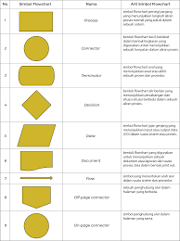
Gambar 2. 9 FlowChart

Tailwind

Gambar 2. 10 Tailwind
Tailwind CSS adalah framework CSS berbasis utilitas yang memungkinkan pengembang membangun antarmuka pengguna dengan cepat dan fleksibel menggunakan kelas-kelas kecil yang spesifik untuk setiap gaya. Dengan kemampuan kustomisasi yang tinggi dan dukungan untuk desain responsif, Tailwind memudahkan pembuatan desain unik tanpa bergantung pada komponen siap pakai, sehingga mempercepat proses pengembangan web.

  - Express.js


Gambar 2. 11
Express.js merupakan framework backend berbasis Node.js yang digunakan untuk membangun aplikasi web dan API secara cepat, ringan, dan fleksibel. Express.js menyediakan berbagai fitur untuk mengelola routing, middleware, serta proses request dan response, sehingga memudahkan pengembang dalam membuat layanan server yang terstruktur. Dalam pengembangan sistem Clinic Appointment System, Express.js digunakan untuk mengelola logika bisnis, pengolahan data, serta komunikasi antara frontend React.js dan database.
  - React js


Gambar 2. 12 React

React.js merupakan library JavaScript yang digunakan untuk membangun antarmuka pengguna (user interface) berbasis web secara interaktif dan responsif. React.js bekerja dengan konsep component-based, yaitu membagi tampilan aplikasi menjadi komponen-komponen kecil yang dapat digunakan kembali, sehingga memudahkan proses pengembangan dan pemeliharaan sistem. React.js juga menggunakan mekanisme state dan virtual DOM untuk meningkatkan performa aplikasi. Dalam pengembangan sistem Clinic Appointment System, React.js digunakan sebagai frontend untuk menampilkan data, mengelola interaksi pengguna, serta berkomunikasi dengan backend melalui API.

BAB III
PROSES PERANCANGAN

DFD (Data Flow Diagram)

DFD Level 0
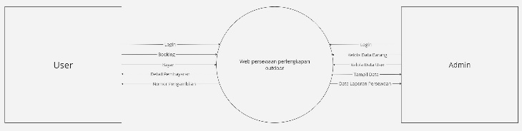
Gambar 3. 1 DFD Level 0

DFD Level 1
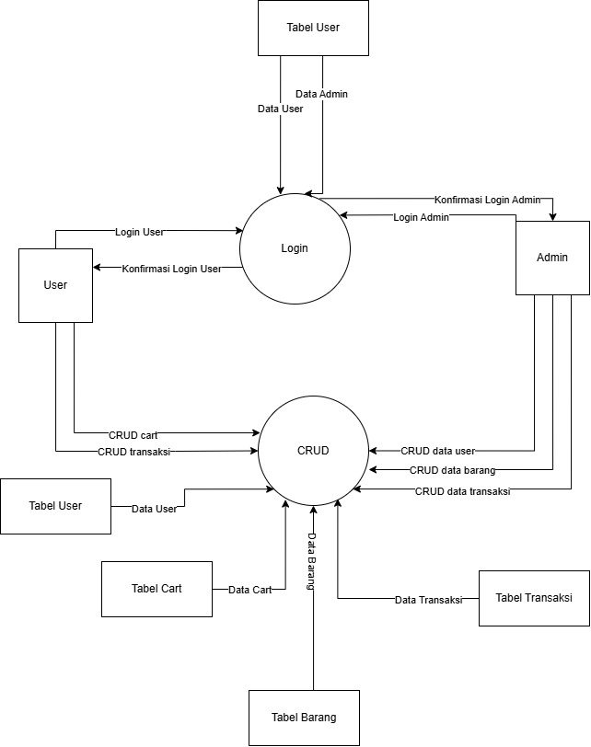
Gambar 3. 2 DFD Level 1

Flowchart

Flowchart User

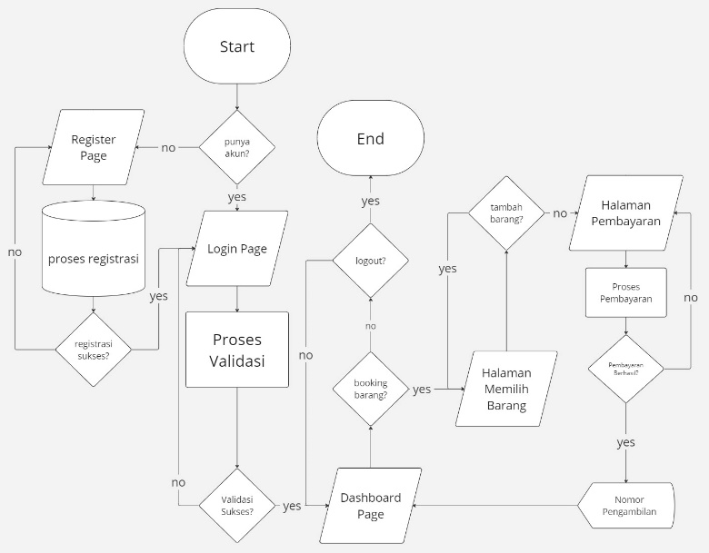
Gambar 3. 3 Flowchart User

Flowchart Admin
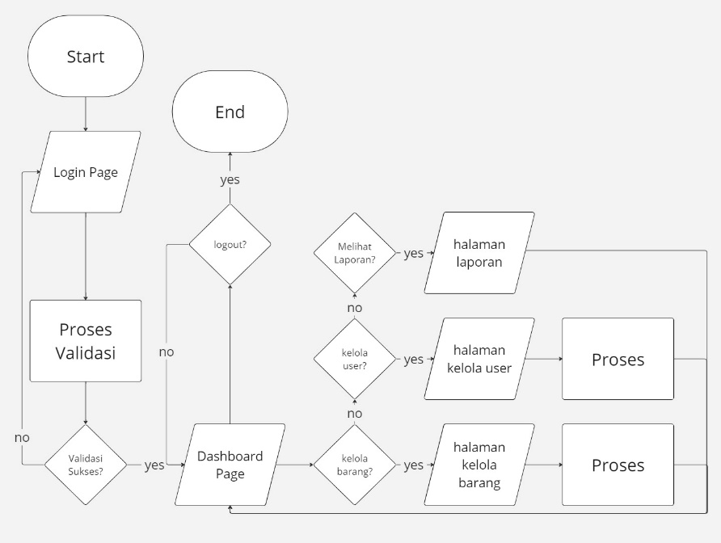
Gambar 3. 4 Flowchart Admin

ERD
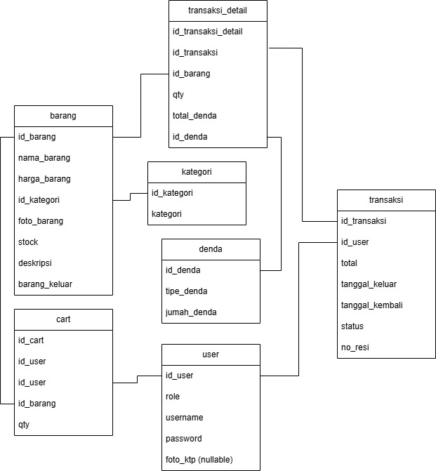
Gambar 3. 5 ERD

Tabel
Tabel 3. 1 User
No | Nama Field | Tipe Data | Keterangan | Atribut
1 | id | int (11) | Primary Key | Unsigned Zerofill
2 | username | varchar (55) | - | -
3 | password | Varchar (55) | - | -
4 | role | enum (‘user’,’admin’) | - | Unsigned Zerofill
5 | foto_ktp | Varchar(55) | - | nullable
6 | email | varchar (55) | - | -
7 | nik | Varchar(16) | - | -
Tabel 3. 2 Barang
No | Nama Field | Tipe Data | Keterangan | Atribut
1 | id_barang | int (11) | Primary Key | Unsigned Zerofill
2 | nama_barang | varchar (55) | - | -
3 | harga | varchar (55) | - | -
4 | foto_barang | varchar(55) | - | -
5 | stock | int(11) | - | -
6 | id_kategori | Int (11) | Forign key | Unsigned Zerofill
7 | deskripsi | text | - | -
8 | Barang_keluar | Int(11) | - | -
Tabel 3. 3 Transaksi
No | Nama Field | Tipe Data | Keterangan | Atribut
1 | id_transaksi | int (11) | Primary Key | Unsigned Zerofill
2 | id_user | int (11) | Foreign Key | Unsigned Zerofill
3 | total | Varchar(55) | - | -
4 | tanggal_keluar | Date | - | -
5 | tanggal_kembali | Date | - | -
6 | No_resi | Varchar(255) | - | -
7 | status | Enum (‘proses’,’selesai’) | - | -

Tabel 3. 4 Transaksi_detail
No | Nama Field | Tipe Data | Keterangan | Atribut
1 | id_transaksi_detail | int (11) | Primary Key | Unsigned Zerofill
2 | id_transaksi | int(11) | Foreign Key | Unsigned Zerofill
3 | id_barang | int(11) | Foreign Key | Unsigned Zerofill
4 | qty | Int(11) | - | -
5 | Total_denda | varchar(55) | - | -
6 | id_denda | Int(11) | Foreign Key | Unsigned Zerofill

Tabel 3. 5 Cart
No | Nama Field | Tipe Data | Keterangan | Atribut
1 | id_cart | int (11) | Primary Key | Unsigned Zerofill
2 | Id_barang | int (11) | Foreign key | Unsigned Zerofill
3 | Id_user | int (11) | Foreign key | Unsigned Zerofill
4 | qty | Int(11) | - | -

Tabel 3. 6 Denda
No | Nama Field | Tipe Data | Keterangan | Atribut
1 | id_denda | int (11) | Primary Key | Unsigned Zerofill
2 | tipe_denda | varchar (50) | - | -
3 | jumlah_denda | varchar (50) | - | -

Tabel 3. 7 Kategori
No | Nama Field | Tipe Data | Keterangan | Atribut
1 | id_kategori | int (11) | Primary Key | Unsigned Zerofill
2 | nama_kategori | Varchar(55) | - | -

Rancangan Tampilan Website / Mock Up

Autentikasi

Design Halaman Registrasi
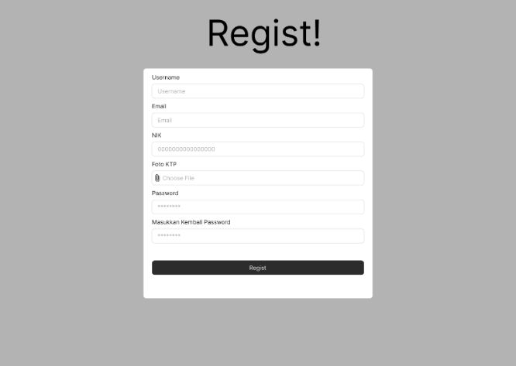
Gambar 3. 6 Design Halaman Registrasi

Design Halaman Login
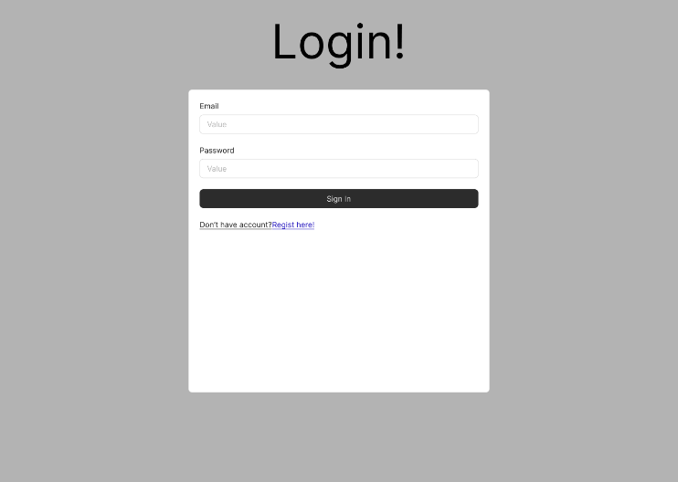
Gambar 3. 7 Design Halaman Login

User

Design Halaman Index User
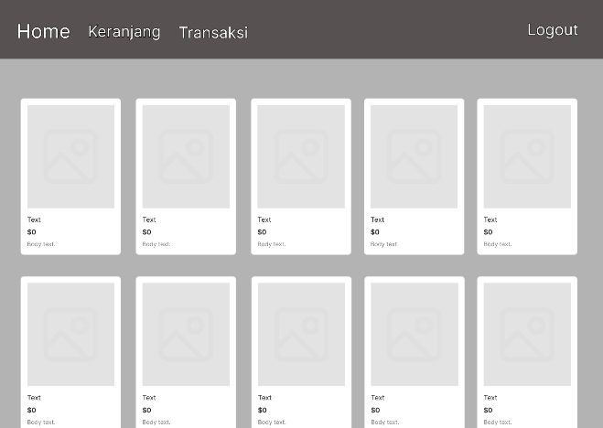
Gambar 3. 8 Design Halaman Index User

Design Halaman Keranjang
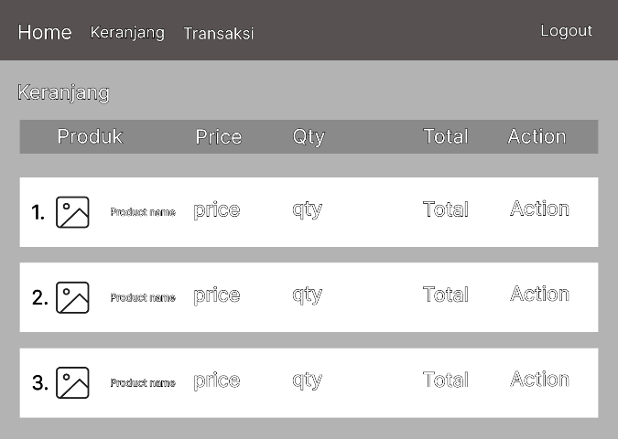
Gambar 3. 9 Design Halaman Keranjang

Design Halaman Form Checkout
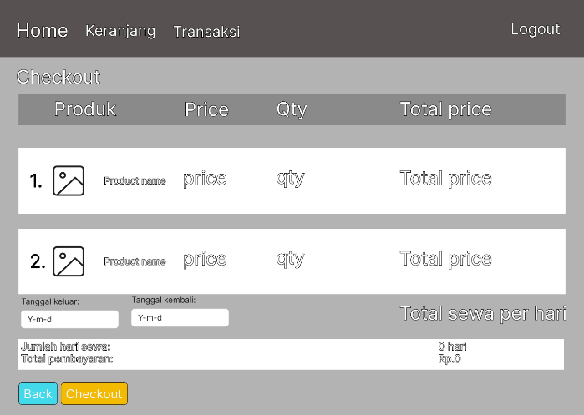
Gambar 3. 10 Design Halaman Form Checkout

Design Halaman Resi
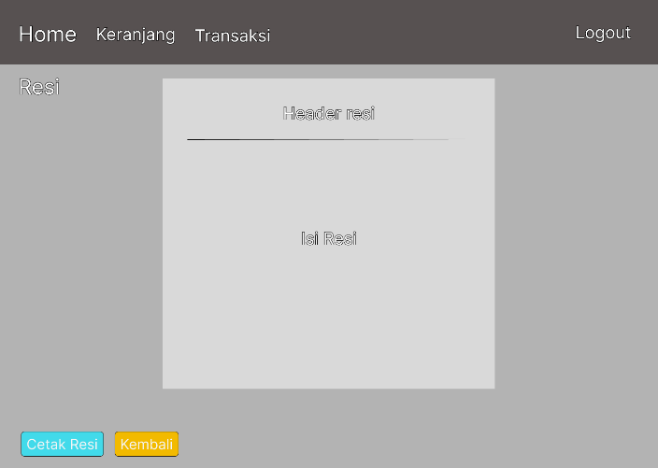
Gambar 3. 11 Design Halaman Resi

Design Halaman Riwayat Transaksi
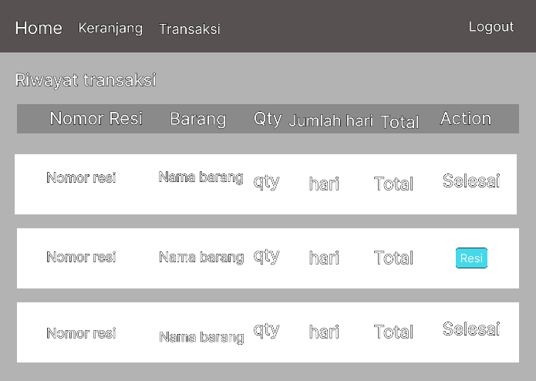
Gambar 3. 12 Design Halaman Riwayat Transaksi

Admin

Design Halaman Data Barang Admin
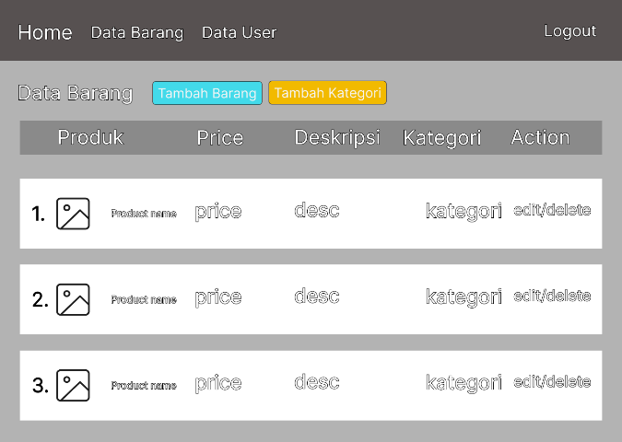
Gambar 3. 13 Design Halaman Data Barang Admin

Design Halaman Riwayat Transaksi
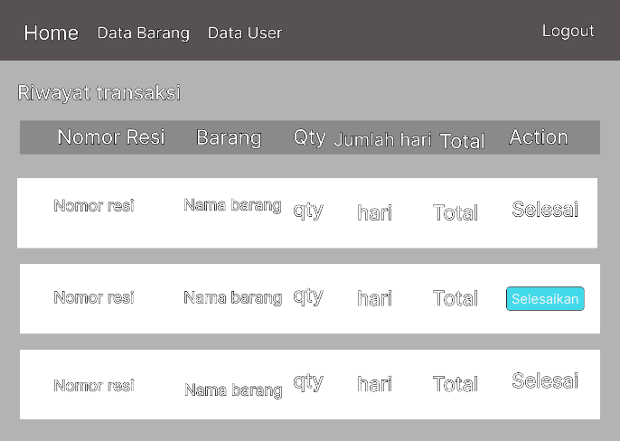
Gambar 3. 14 Design Halaman Riwayat Transaksi

Design Halaman Data User
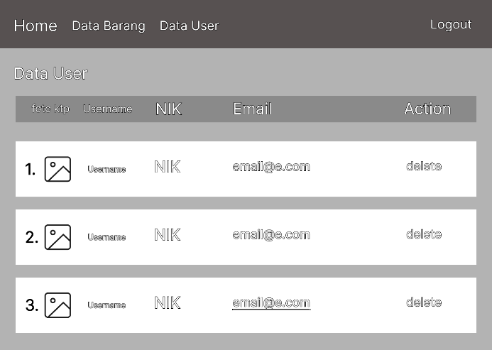
Gambar 3. 15 Design Halaman Data User

BAB IV
HASIL DAN PEMBAHASAN

Hasil Pembuatan Website Persewaan Perlengkapan Outdoor

Halaman User

Halaman Login
Halaman ini user diperintahkan untuk mengisi form login yang berisi email dan password untuk melanjutkan ke halaman index.
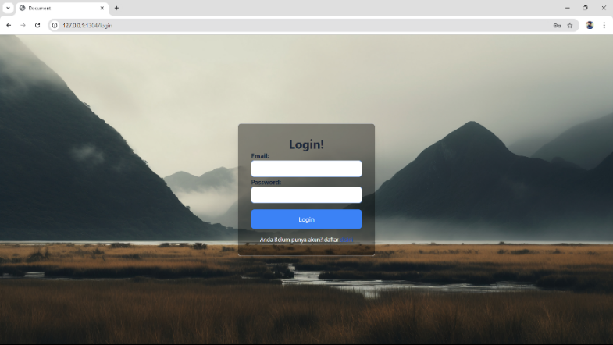
Gambar 4. 1 Halaman Login User

Halaman Registrasi
Halaman ini user diperintahkan untuk mengisi form registrasi untuk .mendaftarkan data.
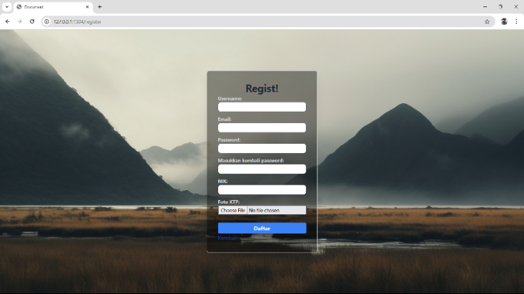
Gambar 4. 2 Halaman Registrasi

Halaman Dashboard
Pada halaman ini user dapat melihat dan memilih barang yang akan dimasukkan ke keranjang.
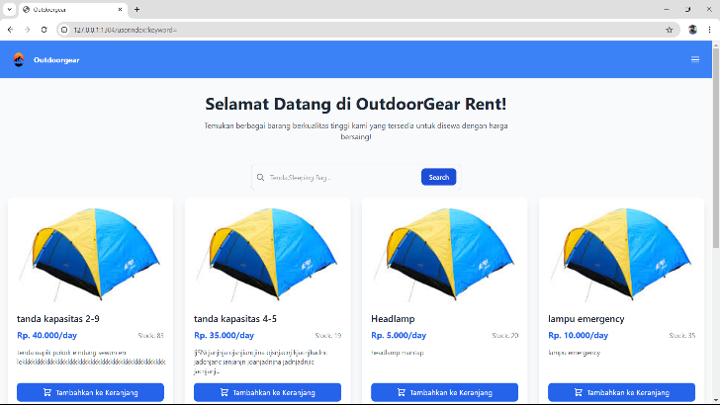
Gambar 4. 3 Halaman Dashboard User

Halaman Keranjang
Pada halaman ini user dapat menambahkan dan mengurangi kuantitas barang yang akan di sewa serta dapat menghapus dari keranjang
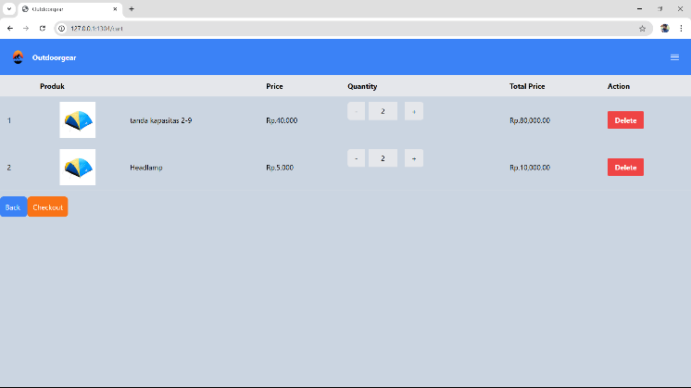
Gambar 4. 4 Halaman Keranjang

Halaman Checkout
Pada halaman ini user diminta untuk mengisi tanggal keluar dan tanggal Kembali dan juga ditampilkan harga total serta total hari
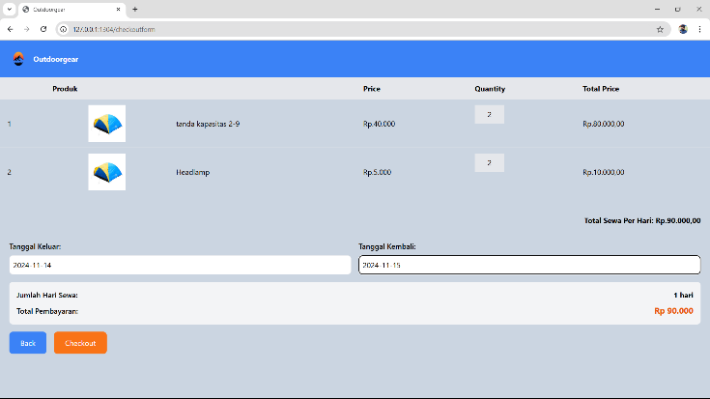
Gambar 4. 5 Halaman Checkout

Halaman Resi
Pada halaman ini ditampilkan resi dari produk-produk yang telah dipesan,lalu user juga dapat mencetak resi menjadi format PDF.
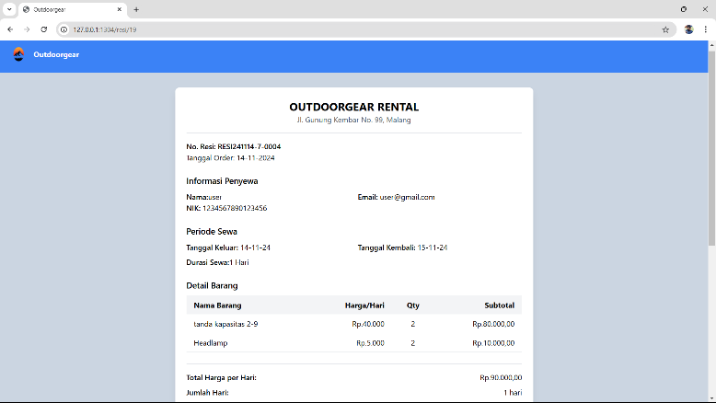
Gambar 4. 6 Halaman Resi

Halaman Riwayat Transaksi
Di halaman ini user dapat melihat transaksi yang telah selesai dan yang masih dalam proses.
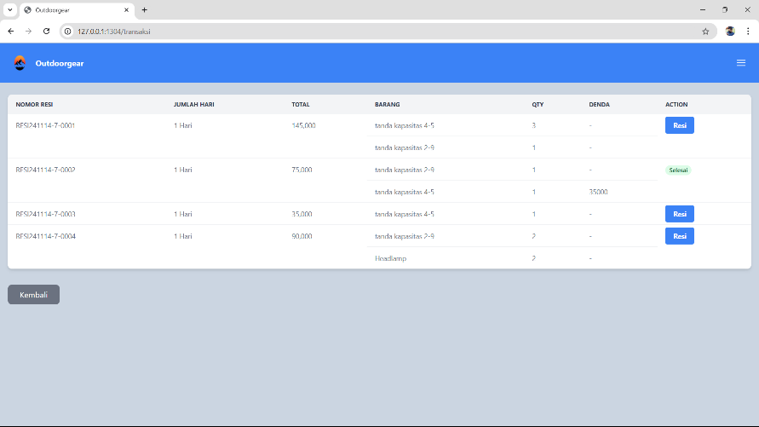
Gambar 4. 7 Halaman Transaksi

Halaman Admin

Halaman Login
Pada halaman ini Admin diperintahkan untuk mengisi form login yang berisi email dan password untuk melanjutkan ke halaman index.
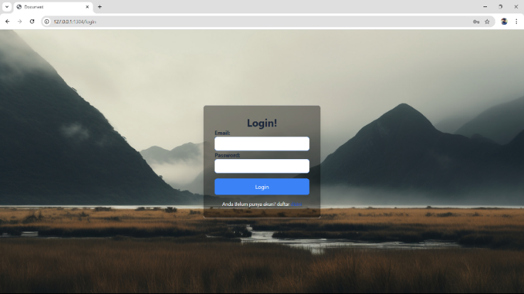
Gambar 4. 8 Halaman Login Admin

Dashboard Admin
Pada halaman ini berisi transaksi yang belum di selesaikan dan admin dapat menyelesaikan transaksi tersebut.
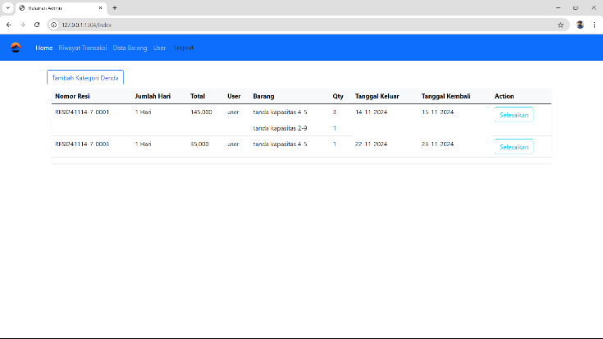
Gambar 4. 9 Halaman Dashboard Admin

Tambah Denda
Tampilan form tambah denda
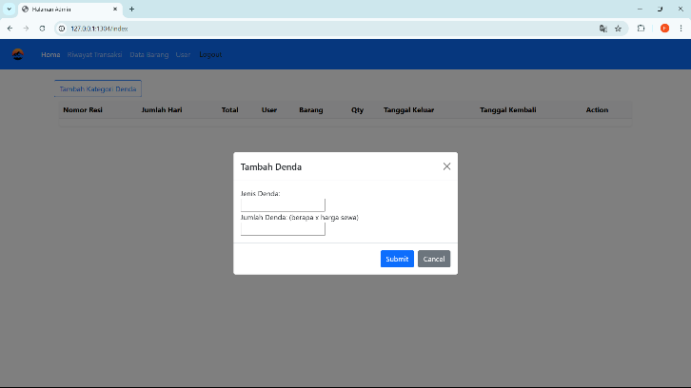
Gambar 4. 10 Tampilan Form Tambah Denda

Penyelesaian Transaksi
Tampilan form penyelesaian transaksi.
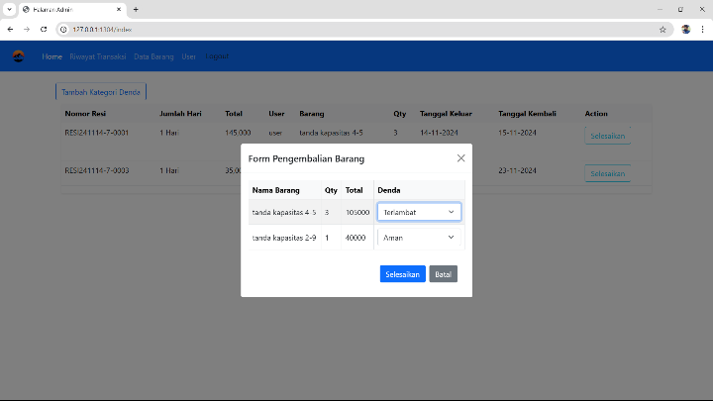
Gambar 4. 11 Tampilan Form Penyelesaian Transaksi

Riwayat Transaksi
Pada halaman ini berisi transaksi yang telah diselesaikan.
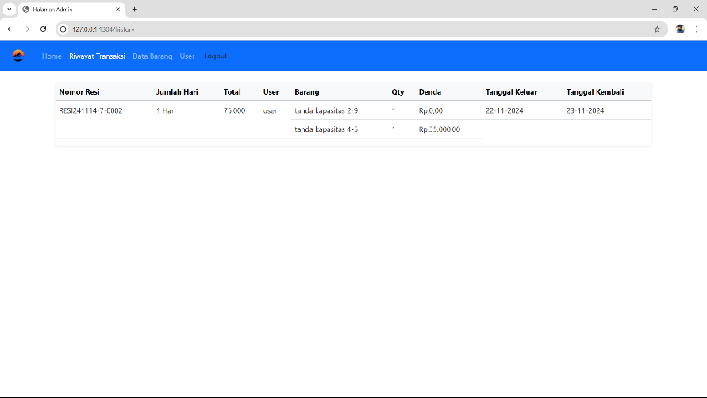
Gambar 4. 12 Halaman Riwayat Transaksi

Data Barang
Pada halaman ini berisi tampilan data barang dan admin dapat menambah,mengedit,dan menghapus data barang.
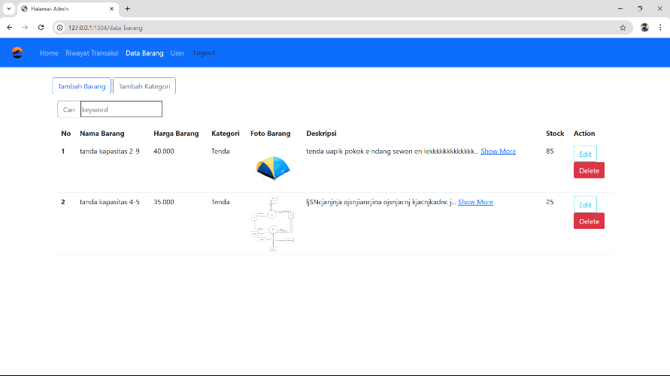
Gambar 4. 13 Halaman Data Barang

Tambah Barang
Tampilan form tambah barang.
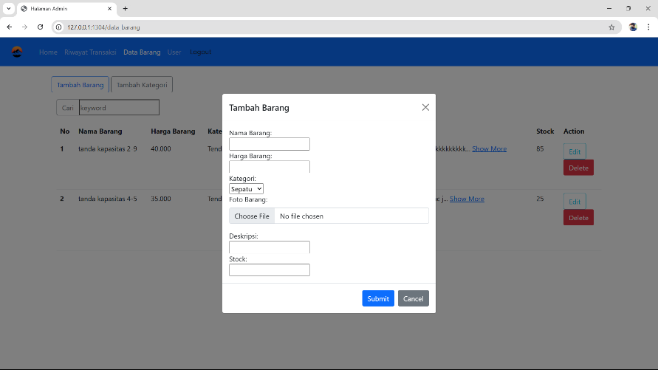
Gambar 4. 14 Tampilan Form Tambah Barang

Tambah Kategori
Tampilan form tambah kategori barang.
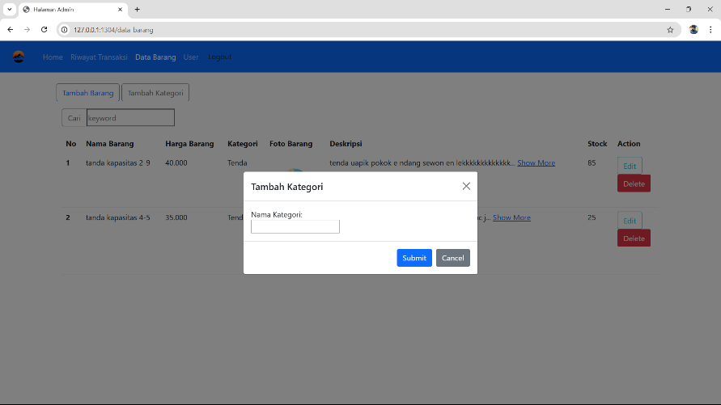
Gambar 4. 15 Tampilan Form Tambah Kategori

Edit barang
Tampilan form edit barang.
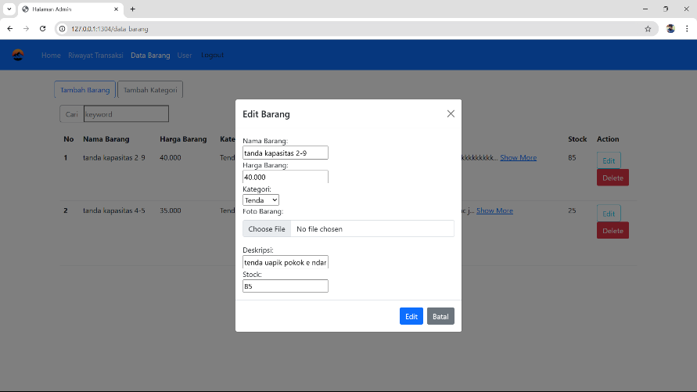
Gambar 4. 16 Tampilan Form Edit Barang

Hapus Barang
Tampilan konfirmasi hapus barang.
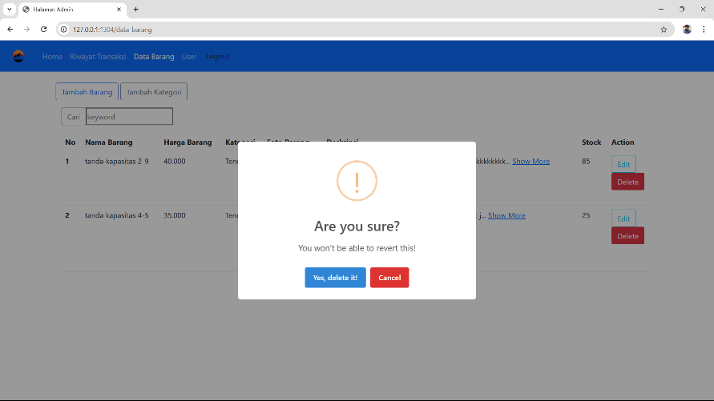
Gambar 4. 17 Tampilan Konfirmasi Hapus Barang

Data User
Pada halaman ini berisi tampilan data user dan admin dapat menghapus data user.
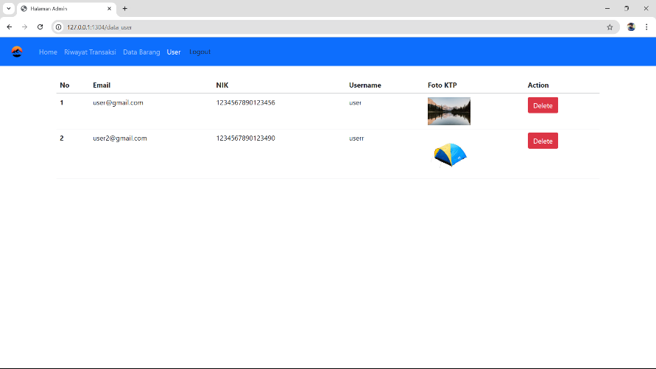
Gambar 4. 18 Halaman Data User

Hapus User
Tampilan konfirmasi hapus user.
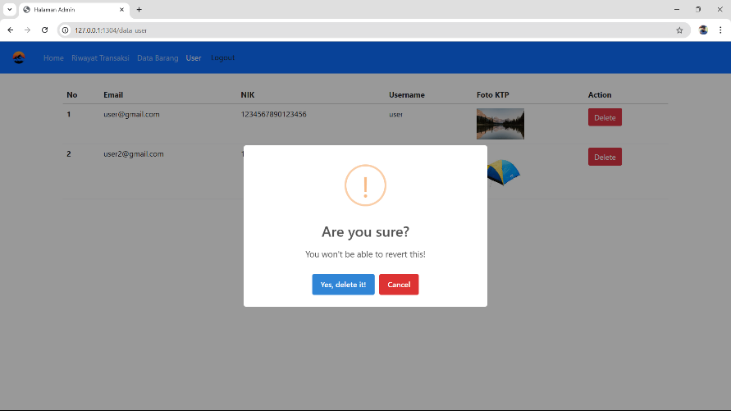
Gambar 4. 19 Tampilan Konfirmasi Hapu User

Hasil Pembuatan Database Persewaan Perlengkapan Outdoor

Schema
Ini adalah schema yang telah saya buat yang berisi table barang,cart,denda,kategori,transaksi, transaksi_detail,user.
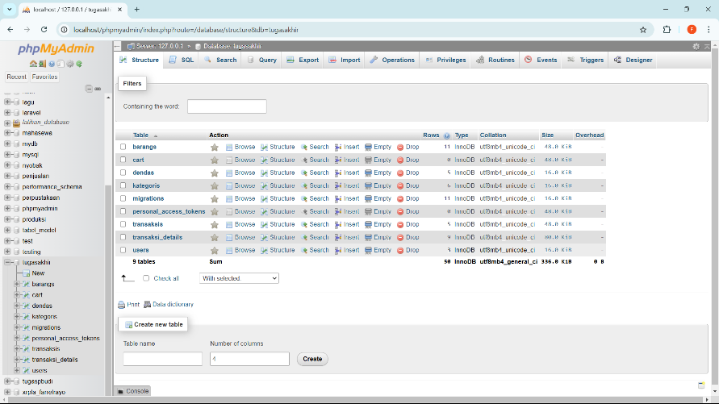
Gambar 4. 20 Schema

Tabel

Tabel Barang
Tabel ini berisi id,nama_barang,harga_barang,,id_kategori, foto_barang,deskripsi,barang_keluar,dan stock.
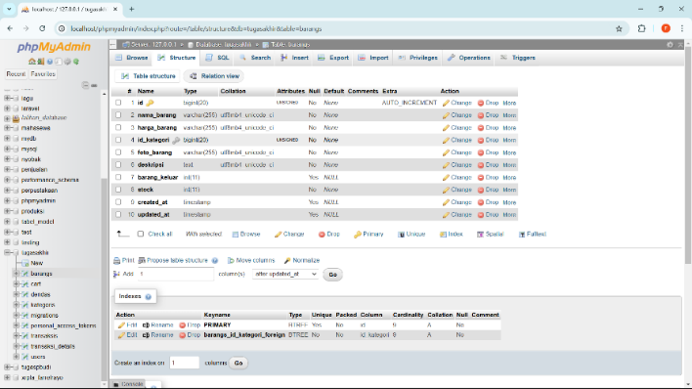
Gambar 4. 21 Tabel Barang

Tabel Cart
Tabel ini berisi id,id_barang,id_user,dan qty.
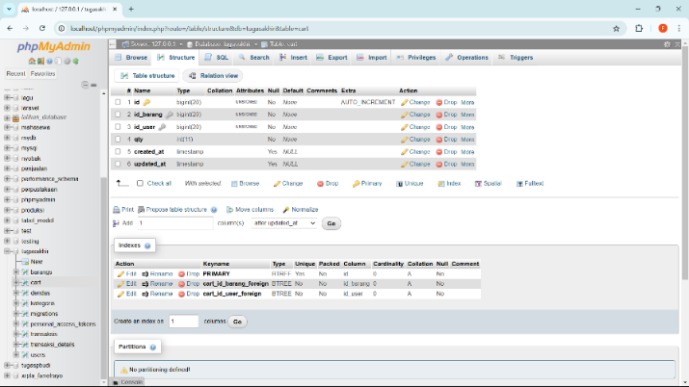
Gambar 4. 22 Tabel Cart

Tabel denda
Tabel ini berisi id,tipe_denda,dan jumlah_denda.
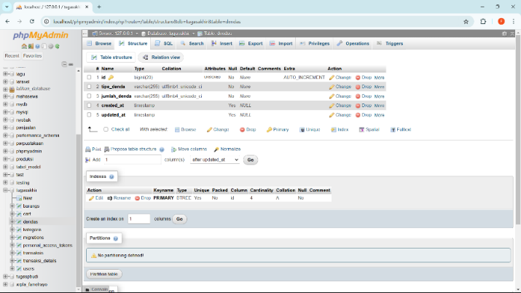
Gambar 4. 23 Tabel Denda

Tabel Kategori
Tabel ini berisi id dan kategori_name.
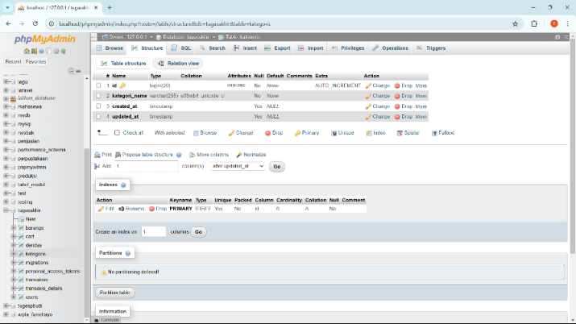
Gambar 4. 24 Tabel Kategori

Tabel Transaksi
Tabel ini berisi id,no_resi,id_user,total,status,tanggal_keluar,dan tanggal_kembali.
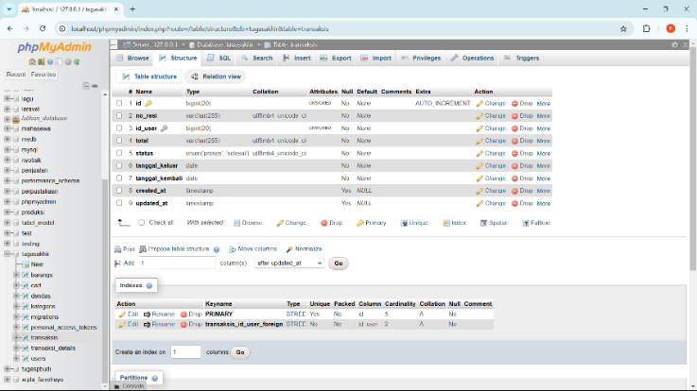
Gambar 4. 25 Tabel Transaksi

Tabel transaksi_detail
Tabel ini berisi id,id_transaksi,id_barang,qty,id_denda,dan total_denda
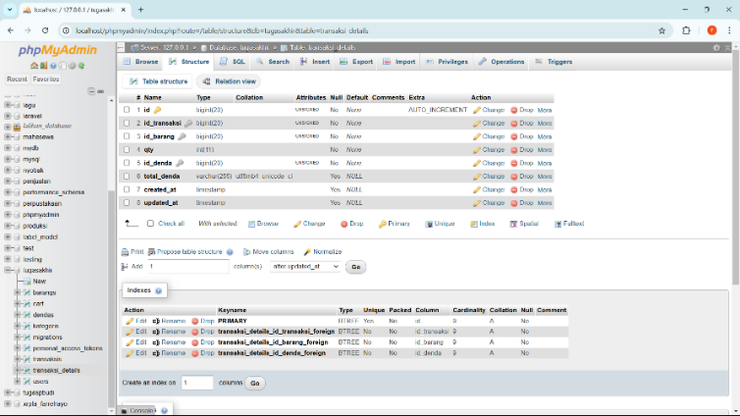
Gambar 4. 26 Tabel Transaksi Detail

Tabel User
Tabel ini berisi id,role,email,nik,username,password,dan foto_ktp.
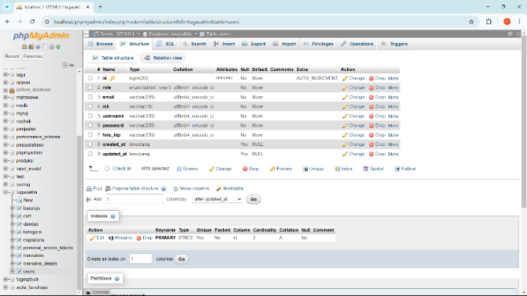
Gambar 4. 27 Tabel User

BAB V
KESIMPULAN DAN SARAN
- Kesimpulan
Aplikasi persewaan perlengkapan outdoor berbasis website ini berhasil menyediakan solusi praktis bagi masyarakat yang ingin menyewa peralatan outdoor dengan menawarkan kemudahan akses tanpa batasan waktu dan lokasi. Pengguna dapat dengan mudah melihat ketersediaan barang, melakukan pemesanan, melacak riwayat transaksi, dan mengelola proses penyewaan secara mandiri melalui antarmuka yang sederhana dan mudah dipahami, sehingga menghemat waktu dan tenaga dibandingkan dengan harus mengunjungi toko fisik secara langsung.
- Saran
Ada beberapa tambahan fitur yang mungkin dapat ditambahkan,diantaranya:
- Penambahan fitur pembayaran online dan sistem chat untuk meningkatkan interaksi antara user dan admin
- Pengembangan versi mobile app untuk memperluas jangkauan pengguna

LAMPIRAN
<?php

namespace App\Http\Controllers;

use App\Models\Barang;
use App\Models\Cart;
use App\Models\Denda;
use App\Models\Kategori;
use App\Models\Transaksi;
use App\Models\TransaksiDetail;
use App\Models\User;
use Barryvdh\DomPDF\Facade\Pdf;
use Carbon\Carbon;
use Illuminate\Http\Request;
use Illuminate\Support\Facades\DB;
use Termwind\Components\Dd;
use Illuminate\Support\Facades\File as FacadesFile;
use App\Enums\TransactionStatus;

class UserController extends Controller
{
public function index()
{
$denda = Denda::get();
$transaksi = Transaksi::with('transaksi_details')->where('status', 1)->get();
$total = 0;
return view('admin.index', compact('transaksi', 'denda'));
}
public function history()
{
$denda = Denda::get();
$transaksi = Transaksi::with('transaksi_details')->where('status', 2)->get();
$total = 0;
return view('admin.history', compact('transaksi', 'denda'));
}
public function databarang(Request $request)
{
$keyword = $request->keyword;

$kategori = Kategori::get();
$data_barang = Barang::where('nama_barang', 'like', '%' . $keyword . '%')
->orWhereHas('kategori', function ($query) use ($keyword) {
$query->where('kategori_name', 'like', '%' . $keyword . '%');
})->paginate(5);
return view('admin.databarang', compact('data_barang'), compact('kategori'));
}

public function datauser()
{
$user = DB::table('users')->where('role', 'user')->get();
return view('admin.datauser', compact('user'));
}
public function deleteuser($id)
{
try {
DB::beginTransaction();

$user = User::findOrFail($id);
$imagePath = public_path('storage/foto_ktp/' . $user->foto_ktp);
if ($user->delete()) {
if (FacadesFile::exists($imagePath)) {
FacadesFile::delete($imagePath);
}
DB::commit();
return redirect('data_user')->with('deleteSuccess', 'User berhasil dihapus');
}

DB::rollBack();
return redirect()->back()
->with('deleteError', 'Gagal menghapus user. Silakan coba lagi.');
} catch (\Exception $e) {
DB::rollBack();
return redirect()->back()
->with('deleteError', 'Gagal menghapus user. Silakan coba lagi.');
}
}
public function tambahbarangprocess(Request $request)
{
$request->validate([
'foto_barang' => ['required', 'file', 'mimes:jpeg,png,jpg,gif,bmp,svg'],
], [
'foto_barang.required' => 'Foto KTP wajib diisi',
'foto_barang.mimes' => 'Format file tidak valid,Hanya diperbolehkan:jpeg,png,jpg,gif,bmp,svg'
]);
$num = random_int('1111', '9999');

$exten = $request->file('foto_barang')->getClientOriginalExtension();
$name = $request->nama_barang . '-' . $num . '.' . $exten;
$request->file('foto_barang')->storeAs('foto_barang', $name);

Barang::insert([
'nama_barang' => $request->nama_barang,
'harga_barang' => $request->harga_barang,
'id_kategori' => $request->kategori,
'foto_barang' => $name,
'deskripsi' => $request->deskripsi,
'stock' => $request->stock,
]);
return redirect('data_barang')->with('barangSuccess', 'Barang berhasil ditambahkan');
}
public function updatebarang(Request $request)
{
if ($request->hasFile('foto_barang')) {
$request->validate([
'foto_barang' => ['file', 'mimes:jpeg,png,jpg,gif,bmp,svg'],
], [
'foto_barang.mimes' => 'Format file tidak valid,Hanya diperbolehkan:jpeg,png,jpg,gif,bmp,svg'
]);
}

$barang = Barang::findOrFail($request->id);
$name = $barang->foto_barang;
if ($request->hasFile('foto_barang')) {
$imagePath = public_path('storage/foto_barang/' . $barang->foto_barang);
if (FacadesFile::exists($imagePath)) {
FacadesFile::delete($imagePath);
}
$num = random_int('1111', '9999');
$exten = $request->file('foto_barang')->getClientOriginalExtension();
$name = $request->nama_barang . '-' . $num . '.' . $exten;
$request->file('foto_barang')->storeAs('foto_barang', $name);
}
DB::table('barangs')->where('id', $request->id)->update([
'nama_barang' => $request->nama_barang,
'harga_barang' => $request->harga_barang,
'id_kategori' => $request->kategori,
'foto_barang' => $name,
'stock' => $request->stock,
'barang_keluar' => $request->barang_keluar,
]);
return redirect('data_barang')->with('editbarangSuccess', 'Barang berhasil diedit!');
}
public function deletebarang($id)
{
try {
$barang = Barang::findOrFail($id);

if ($barang->transaksiDetails()->exists()) {
return redirect()->back()
->with('deleteError', 'Barang tidak dapat dihapus karena masih terkait dengan data transaksi');
}
$imagePath = public_path('storage/foto_barang/' . $barang->foto_barang);
if (FacadesFile::exists($imagePath)) {
FacadesFile::delete($imagePath);
}

$barang->delete();
return redirect('data_barang')->with('deleteSuccess', 'Barang berhasil dihapus');
} catch (\Exception $e) {
return redirect()->back()
->with('deleteError', 'Gagal menghapus barang. Silakan coba lagi.');
}
}

public function userindex(Request $request)
{
$keyword = $request->keyword;
$data_barang = Barang::where('nama_barang', 'like', '%' . $keyword . '%')
->orWhereHas('kategori', function ($query) use ($keyword) {
$query->where('kategori_name', 'like', '%' . $keyword . '%');
})
->paginate(8);
return view('user.index', compact('data_barang'));
}
public function tambahkategori(Request $request)
{
Kategori::insert([
'kategori_name' => $request->nama_kategori
]);
return redirect('data_barang')->with('kategoriSuccess', 'Kategori Berhasil Ditambahkan!');
}
public function add_cart(Request $request)
{

$cart = Cart::firstOrNew([
'id_barang' => $request->id_barang,
'id_user' => $request->id_user,
]);
$cart->qty += 1;
$cart->save();
return redirect('userindex')->with('cartSuccess', 'Barang berhasil ditambahkan ke keranjang,silahkan cek keranjang anda!');
}
public function cart()
{
$cart = Cart::with('barang')->where('id_user', auth()->user()->id)->get();
return view('user.cart', compact('cart'));
}
public function incrementQTY(Request $request)
{
$p = $request->qty + 1;
Cart::where('id', $request->id)->update([
'qty' => $p
]);
return back();
}
public function decrementQTY(Request $request)
{
$p = $request->qty - 1;
Cart::where('id', $request->id)->update([
'qty' => $p
]);
return back();
}
public function ubahQTY(Request $request)
{
Cart::where('id', $request->id)->update([
'qty' => $request->qty
]);
return back();
}
public function deletecart($id)
{
$cart = Cart::findOrFail($id);
$cart->delete();
return back();
}
public function checkoutform()
{
$cart = Cart::with('barang')->where('id_user', auth()->user()->id)->get();

$total = 0;

foreach ($cart as $item) {
$barang = Barang::find($item->id_barang);
if ($barang) {
$harga = (float) str_replace('.', '', $barang->harga_barang);
$qty = (int) $item->qty;
$itemTotal = $harga * $qty;
$total += $itemTotal;
}
}

return view('user.checkout', compact('cart', 'total'));
}
public function checkout(Request $request)
{
DB::beginTransaction();
try {
$keluar = Carbon::createFromFormat('Y-m-d', $request->tglkeluar);
$kembali = Carbon::createFromFormat('Y-m-d', $request->tglkembali);
$selisihHari = $keluar->diffInDays($kembali);
if ($selisihHari == 0) {
$selisihHari += 1;
}
$total = $request->total_hargacart * $selisihHari;
$today = now()->format('ymd');

$lastOrder = Transaksi::whereDate('created_at', today())->latest('id')->first();
if ($lastOrder) {
$lastTrackingNumber = $lastOrder->no_resi;
$numericPart = (int) substr($lastTrackingNumber, -4);
$nextNumber = str_pad($numericPart + 1, 4, '0', STR_PAD_LEFT);
} else {
$nextNumber = '0001';
}
$resi = 'RESI' . $today . '-' . auth()->user()->id . '-' . $nextNumber;
$transaction = Transaksi::create([
'no_resi' => $resi,
'id_user' => auth()->user()->id,
'total' => $total,
'status' => TransactionStatus::PROSES->value,
'tanggal_keluar' => $request->tglkeluar,
'tanggal_kembali' => $request->tglkembali,
]);
foreach ($request->items as $item) {
$barang = Barang::find($item['id_product']);
$stocksisa = $barang->stock - $barang->barang_keluar;
if ($stocksisa < $item['qty']) {
throw new \Exception("Stock {$barang->nama_barang} tidak mencukupi");
}
$barang->barang_keluar += $item['qty'];
$barang->save();

TransaksiDetail::create([
'id_transaksi' => $transaction->id,
'id_barang' => $item['id_product'],
'qty' => $item['qty'],
'id_denda' => 1
]);
}
Cart::where('id_user', auth()->user()->id)->delete();
DB::commit();

return redirect()->route('resi', ['idtransaksi' => $transaction->id]);
} catch (\Exception $e) {
DB::rollBack();
return back()->with('checkoutFail', 'Transaksi Gagal!,Periksa kembali ketersediaan stock!');
}
}
public function transaksi()
{
$transaksi = Transaksi::where('id_user', auth()->user()->id)->with('transaksi_details')->get();
return view('user.transaksi', compact('transaksi'));
}
public function resi($idtransaksi)
{
$transaksi = Transaksi::with(['transaksi_details', 'user'])->find($idtransaksi);
$total = 0;

foreach ($transaksi->transaksi_details as $item) {
$barang = Barang::find($item->id_barang);
if ($barang) {
$harga = (float) str_replace('.', '', $barang->harga_barang);
$qty = (int) $item->qty;
$itemTotal = $harga * $qty;
$total += $itemTotal;
}
}
return view('user.resi', compact('transaksi', 'total'));
}
public function generatepdf($idtransaksi)
{
$transaksi = Transaksi::with(['transaksi_details', 'user'])->find($idtransaksi);
$total = 0;

foreach ($transaksi->transaksi_details as $item) {
$barang = Barang::find($item->id_barang);
if ($barang) {
$harga = (float) str_replace('.', '', $barang->harga_barang);
$qty = (int) $item->qty;
$itemTotal = $harga * $qty;
$total += $itemTotal;
}
}

$pdf = Pdf::loadView('user.cetakresi', compact('transaksi', 'total'));

// Konfigurasi PDF
$pdf->setPaper('F4');
$pdf->setOption('enable-local-file-access', true);
$pdf->setOption('javascript-delay', 1000);
$pdf->setOption('enable-javascript', true);
$pdf->setOption('enable-smart-shrinking', true);

return $pdf->download('Resine-' . $transaksi->no_resi . '.pdf');
}
public function tambahdenda(Request $request)
{
Denda::insert([
'tipe_denda' => $request->jenisdenda,
'jumlah_denda' => $request->jumlahdenda
]);
return back()->with('dendaSuccess', 'Berhasil ditambahkan!');
}
public function transaksiselesai(Request $request)
{
DB::beginTransaction();
try {
$items = $request->items;
$totalDenda = 0;
foreach ($items as $item) {
$denda = Denda::find($item['id_denda']);
$barang = Barang::find($item['id_barang']);
$hargaSewa = (float) str_replace('.', '', $barang->harga_barang);
$dendaPerItem = $hargaSewa * $denda->jumlah_denda * $item['qty'];
$totalDenda += $dendaPerItem;

$barang->barang_keluar -= $item['qty'];
$barang->save();

TransaksiDetail::where('id', $item['id_detail'])
->update([
'id_denda' => $item['id_denda'],
'total_denda' => $dendaPerItem
]);
}

Transaksi::where('id', $request->id_transaksi)
->update([
'status' => TransactionStatus::SELESAI->value,
]);

DB::commit();
return redirect()->back()->with('selesaiSuccess', 'Transaksi berhasil diselesaikan');
} catch (\Exception $e) {
dd($e);
DB::rollback();
return redirect()->back()->with('error', 'Gagal di selesaikan!!!');
}
}
}

DAFTAR PUSTAKA
Ariffudin, Muhammad. 2022. Mengenal Visual Code Studio dan Fitur-Fitur Pentingnya. (Online) (https://www.niagahoster.co.id/blog/visual-code-studio/ ),
Sari, Anisa M. "Pengertian PHP, Sejarah, Sintak Dasar, dan Kelebihannya.” (https://fikti.umsu.ac.id/pengertian-php- sejarah-sintak-dasar-dan-kelebihannya/)
Suratna, Agus. “Mengenal definisi fungsi dan simbol dalam data flow diagram (dfd).” (https://agussuratna.net/2021/03/mengenal-definisi- fungsi-dan-simbol-dalam-data-flow-diagram-dfd/)
Litalia. - . Pengertian PHP. (Online) (https://www.jurnalponsel.com/pengertian-php/ ).

Adani, Muhammad Robith. 2020. Apa itu MySQL: Pengertian, Fungsi, beserta Kelebihan. (Online) (https://www.sekawanmedia.co.id/blog/pengertian-
mysql/ ).

BIODATA PENULIS

Penulis dilahirkan di Batu,18 Desember 2007, Penulis yang biasa dipanggil dengan nama Farrel atau Rayo merupakan anak kedua dari dua bersaudara. Penulis telah menempuh Pendidikan formal yaitu di TK PGRI 02 Batu,SDN Ngagglik 02 Batu, dan SMPN 01 Batu. Setelah lulus dari SMPN 01 Batu pada tahun 2023, Penulis meneruskan Pendidikan di SMK PGRI 03 Malang di Bidang keahlian Teknik Informasi dan Komunikasi, Kompetensi Keahlian Rekayasa Perangkat Lunak pada tahun 2023 dan terdaftar dengan Nomor Induk 24007/2056.063. Berikut ini adalah email Penulis yang bisa dihubungi farelrayo182@gmail.com atau Instagram penulis @Arek_1lang.

LEMBAR ASISTENSI
Nama Siswa : Farrel Rayo Setyabudi
Nomor Induk Siswa : 24007/2056.063
Kelas : XI-RPA
Judul Tugas Akhir :APLIKASI PERSEWAAN PERLENGKAPAN OUTDOOR BERBASIS WEBSITE MENGGUNAKAN LARAVEL DAN MYSQL
Pembimbing 1 : Venny Meida Hersianty, S.Tr.Kom
Pembimbing 2 : Yanuar Setyoningsih, S.Pd
Guru Wali : Sri Ira Herawati, S.Pd

No | Tanggal | Keterangan | TandaTangan

Malang, 2024

Pembimbing 1 Pembimbing 2
Venny Meida Hersianty, S.Tr.Kom Yanuar Setyoningsih, S.Pd

